**Задания для подготовки обучающихся 9 классов**

**к итоговой аттестации по биологии**

**Часть А**

*Инструкция: выполните задания с выбором одного правильного ответа.*

1.Какое количество хромосом в сперматозоидах

А) n

B) 2n

C) 3n

D) 4 n

[1]

2. Получен путем клонирования в биотехнологии:

A) трансплантат теленка

В) овечка Долли

С) Препарат «Сплат»

D) штамп микроорганизмов

[1]

3. К методам изучения электрической активности в живом организме относятся:

А) спирография

B) сфигмографикалық

C) электрорентгенография

D) электроэнцефалографтар

[1]

4. Контролирует жизнь клеток

A) ядро

B ) цитоплазма

C) рибосома

D) митохондрия

[1]

5.Растения образующие семена

A) мхи

B) хвощи

C) папоротники

D) голосеменные

[1]

6.Слой расположенный после коры

A) луб

B) древесина

C) сердцевина

D) камбий

[1]

7. Пример отношений хищник -жертва

A) борьба с неблагоприятными условиями среды

B) изменчивости

C) внутривидовая борьба

D) межвидовая борьба

[1]

8.Изучаются процессы, происходящие в популяции:

A) аутэкология

B) демэкология

С) синэкология

D) биоэкология

[1]

9. Если популяция животных потребив 240 кг (зеленой травы) прибавила в весе на 30кг, то эффективность переноса энергии на этом пищевом уровне составит

A) 50%

B). 5%

C) 12.5%

D) 2%

[1]

10. Относится к органическим веществам:

A) вода

B) белки

C) кислород

D) минеральные соли

[1]

11. В состав ДНК не входит:

A) тимин

B) урацил

C) аденин

D) гуанин

[1]

12. Укажите , в каких из следующих органов происходит поглощение кислорода и газообмен

А) в гортани

B) в легочных пузырьках

C) в носоглотке

D)в бронхах

[1]

13. К ним относятся все одноклеточные организмы с ядром

A) бактерии

B) грибы

C) протисты

D) животные

[1]

14.Завершите предложение: «Реабсорбция - это… »

A) очистка крови

B) образование первичной мочи

C) обратное всасывание

D) высокое давление в капиллярах

[1]

|  |  |
| --- | --- |
| 15. Энергетическая станция клетки  А) лизосома  B) рибосома  C) цитоплазма  D) митохондрия |  |

[1]

**Часть B**

*Инструкция: в данной части экзаменационной работы для выполнения предложенного задания:*

*- с выбором одного правильного ответа;*

*- задания на краткий ответ;*

*- задания на соответствие;*

*- развернутым ответами*.

*Выполните задание в соответствии с типом представленных задач.*

|  |  |
| --- | --- |
| https://ds04.infourok.ru/uploads/ex/08d7/00039ece-7be19dec/hello_html_2920d93c.jpg | 16. (а) Рассмотрите рисунок  а(I) Назовите орган, обозначенный цифрой 4  2 – __________________________________________________  [1]  а(II) Опишите функцию данного органа:  _______________________________________________________________________________________________________________________________________________________________  [1]  а(III) Объясните причины заболевания желудка в пищеварительном тракте  _______________________________________________________________________________________________________________________________________________________________  [1] |

16 b) Соотнесите название фермента и его функциями

|  |  |  |  |
| --- | --- | --- | --- |
| фермент | | функции | |
| 1 | лизоцим | А | расщепляет жиры |
| 2 | липаза | В | Расщепляет белки на аминокислоты |
| 3 | пепсин | С | Переваривает углеводы |
| 4 | амилаза | D | Убивает болезнотворные бактерии |

1 _______________, 2 _________________, 3 ___________________,4_____________

[2]

16 c)*.* *Считаете ли вы правильным рекомендовать человеку с заболеванием печени воздерживаться от жирной пищи животного происхождения? Ответ обоснуйте*

__________________________________________________________________________________________________________________________________________________________

[2]

17. а) (I) Посмотрите на рисунки и напишите в таблице названия стадий развития плода.

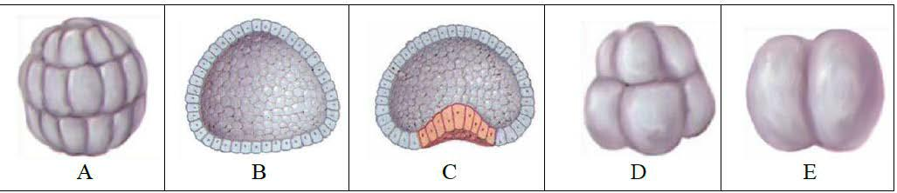

|  |  |  |
| --- | --- | --- |
| А | В | С |
|  |  |  |

|  |
| --- |
|  |

[2]

а (II) Опишите этапы бластулы и запишите, какие изменения произойдут

_______________________________________________________________________________________________________________________________________________________________________________________________________________________________________

[1]

a (III) Соотнесите название зародышевого листка и формирующегося органа

|  |  |  |  |
| --- | --- | --- | --- |
| Название зародышевых листков | | Формирующийся орган | |
| 1 | Эктодерма | А | Сердце и кровеносные сосуды |
| 2 | Энтодерма | В | печень |
| 3 | Мезодерма | С | кожа |

1 _______________________, 2 _______________________, 3 _________________________

[2]

17 b) Завершите предложение: Допишите предложение: ««Плацента - это орган, который устанавливает связь между телом и плодом». Благодаря ____________________________________________________________________________________________________________________________________________________________________________________________________________________________________________________________________________________________________________________

[1]

17 с) Статистика показывает, что алкоголь во время беременности увеличивает риск ее неблагоприятного завершения.

____________________________________________________________________________________________________________________________________________________________________________________________________________________________________________________________________________________________________________________

[2]

18. а) Чем отличается бесполое размножение от полового?

_____________________________________________________________________________

[1]

18 b) Решите задачу.

Начали поиск родителей ребёнка с 4 группой крови. При проверке групп крови у родителей обнаружили, что в первой семье у отца 2 группа крови, а у матери 3 группа крови. У второй семьи у отца 1 группа крови, а у матери 4 группа. Выясните какая группа крови у родителей ребёнка?

__________________________________________________________________________________________________________________________________________________________

[3]

18 с) При дыхании:

А) в лёгких давлении снижается

В) в лёгких давление повышается

С) объём лёгких уменьшается

D) объём лёгких увеличивается

Е) давление в лёгких не меняется

F) диафрагма расслаблена

G) объём лёгких не меняется

[2]

19. а) Назовите органы мочеиспускания, изображенные на рисунке.

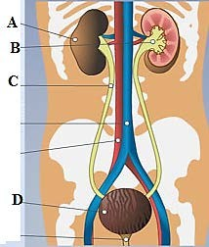

|  |
| --- |
| Структура почек:  А. .бүйрек в  В.  С.  Д.  [2] |

19 b) Объясните значение выделительной системы для организма.

_______________________________________________________________________________________________________________________________________________________________________________________________________________________________________

[2]

20. а) Выберите соответствие понятиями и выполняемыми функциями :

|  |  |  |  |  |  |  |  |  |
| --- | --- | --- | --- | --- | --- | --- | --- | --- |
| |  |  | | --- | --- | | 1.ядро | A) вещество, которое растворяет или переваривает что-либо | | 2.лизосома | B) участвует в размножении клеток | | 3.митохондрия | C) участвует в синтезе белка из аминокислот | | 4. рибосома | D)  энергия, необходимая клетке, вырабатывается |   1________________, 2________________, 3_______________, 4__________________  [2]  20 b) (I) Определите вещества, которые пассивно транспортируются через клеточную мембрану, и объясните, почему  __________________________________________________________________________________________________________________________________________________________ |
| [2] |
|

b) (II) В чем разница между активным транспортом и пассивным транспортом?

______________________________________________________________________________________________________________________________________________________________________________________________________________________________________

[3]

b) (III) Особенность работы насоса «Натриево-калиевые ионные трубки».

_______________________________________________________________________________________________________________________________________________________________________________________________________________________________________

[3]